Sennheiser @ ISE 2023

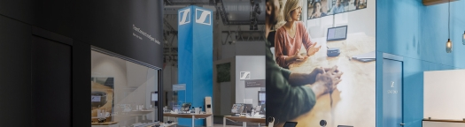
Sennheiser klaar voor de aftrap van een spannend jaar vol audio-innovatie op ISE 2023
Bezoekers worden uitgenodigd voor een rondgang tijdens de onthulling van Sennheisers nieuwste aanvulling op de TeamConnect-familie, naast andere nieuwe producten en features

Wedemark, 25 januari 2023 – Sennheiser, de eerste keuze voor geavanceerde audiotechnologie die samenwerken en leren makkelijker maakt, is blij dat het zijn nieuwe producten en partnerships binnen de sector kan voorstellen op Integrated Systems Europe (ISE) 2023 in Barcelona, Spanje, van 31 januari tot 3 februari. De Sennheiser-stand (3C600) bevindt zich in Hall 3 van de FIRA Barcelona aan de Gran Via en beschikt over interactieve demoruimtes waar de aanwezigen de kans krijgen om de laatste nieuwe audio-oplossingen van Sennheiser in de praktijk te ontdekken.

Eerst horen dan geloven – de TeamConnect-oplossingen
De Sennheiser-stand op ISE 2023 beschikt opnieuw over twee live demonstratieruimtes. In de ene ruimte wordt de nieuwste telg in de TeamConnect-familie voor het eerst publiekelijk gedemonstreerd. De bezoekers krijgen de kans om zijn strakke design te bewonderen en de betrouwbare audiokwaliteit te ervaren die ze inmiddels verwachten van Sennheiser.

De andere ruimte is voorzien van de meervoudig bekroonde en reeds beschikbare TeamConnect Ceiling 2 (TCC 2). Daar zullen opnieuw zijn beamforming-trackingmogelijkheden met camera’s van Sennheisers partner Q-SYS getoond worden. De TCC 2-demo zal een reallife meetingomgeving nabootsen en de bezoekers zo de gelegenheid geven om de hoorbaar superieure plafondmicrofoon te ervaren waar reeds duizenden van onze klanten wereldwijd op vertrouwen.

Uitbreiding garantie voor TeamConnect Ceiling-oplossingen
Later in Q1 zullen de TeamConnect Ceiling-oplossingen geleverd worden met een uitgebreide garantie. Omdat het de productie zelf in handen heeft en sterke partnerships met zijn leveranciers weet te onderhouden, is Sennheiser er niet enkel in geslaagd om betrouwbare leveringsdata voor deze producten te handhaven, maar kan het hun kwaliteit ook met trots certificeren. Bijkomende details in verband met de garantie-uitbreiding, inclusief de duur en wie ervan kan genieten, worden meegedeeld op ISE.

Hoor- en luisterhulp en meer
MobileConnect is een bekroonde oplossing voor hoor- en luisterhulp die een inclusieve deelname aan meetings en lezingen mogelijk maakt door middel van een smartphone. Op ISE zal Sennheiser dit jaar officieel een waaier nieuwe en spannende features lanceren, waaronder app-customisatie en – nog belangrijker – een terugspreekfunctie waarmee MobileConnect méér biedt dan louter hoor- en luisterhulp.

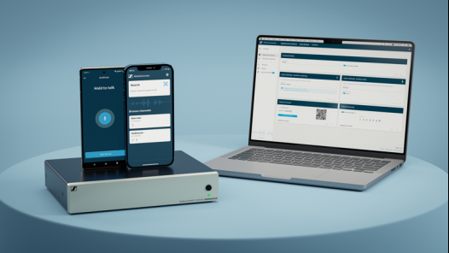
MobileConnect is een bekroonde oplossing voor hoor- en luisterhulp die een inclusieve deelname aan meetings en lezingen mogelijk maakt door middel van een smartphone

Deze functie met de naam Audience Mic transformeert elke smartphone in een microfoon en geeft MobileConnect-gebruikers de mogelijkheid om te communiceren zoals zij dat willen. Audience Mic tovert MobileConnect van een persoonlijke en ondersteunende hoor- en luisteroplossing om in een bidirectionele communicatiecentrale. De spreker praat gewoon in zijn smartphone om zijn stem rechtstreeks over te dragen naar de telefoon van andere deelnemers in de zaal, via de luidspreker van de zaal en naar mensen die vanop afstand deelnemen.

Op de Sennheiser-stand zal het volledige potentieel van MobileConnect getoond worden. Bezoekers krijgen de kans om zowel de app-customisatie als Audience Mic-features via on-demand demonstraties te ervaren.

EW-DX bestijgt het podium
Voor de allereerste keer zal op ISE het nieuwste lid van de Evolution Wireless Digital-familie getoond worden. EW-DX werd ontworpen om samenwerken en leren makkelijker te maken, en is krachtig en flexibel genoeg voor zelfs de meest veeleisende zakelijke en professionele toepassingen. Dankzij de eenvoudige installatie en integratie is het systeem makkelijk schaalbaar over je bestaande Dante-netwerk, van de kleinste vergaderzaal of klasruimte tot de grootste installaties in onderwijsinstelllingen of op bedrijfscampussen. EW-DX en zijn componenten zullen op een producttafel worden geplaatst zodat bezoekers ze zelf kunnen ervaren.

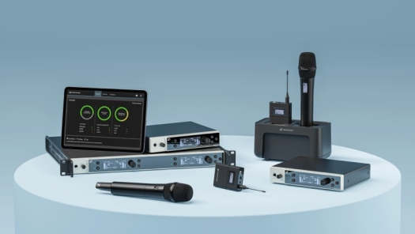
Als technologische opvolger voor evolution wireless G4 werd EW-DX ontworpen voor de meest veeleisende zakelijke en professionele toepassingen

Nieuwe Online Room Planner
Sennheiser zal ook de eerste editie aankondigen van een nieuwe, browser-gebaseerde ruimteplannertool. De Sennheiser Room Planner is een intuïtieve ruimteconfiguratietool die klanten helpt om de meest geschikte Sennheiser-oplossing voor hun specifieke meetingroom-omgeving te vinden. Gebruikers kunnen zo de meest aangewezen oplossing en optimale plaatsing hiervoor identificeren op basis van factoren zoals de grootte van de ruimte en de positionering van de luidsprekers.

Naarmate bijkomende klantenfeedback wordt onderzocht en nieuwe, innovatieve oplossingen aan het portfolio worden toegevoegd, zal Sennheiser extra versies van de tool ontwikkelen. De initiële versie zal beschikbaar zijn aan de Sennheiser-desk buiten elke demoruimte​. De aanwezigen kunnen deze nieuwe ruimteplanner ervaren en ter plekke hun eigen meetingroom meteen ontwerpen.

Wereldwijde partnerships ondersteunen ontwerpvrijheid
Ontwerpvrijheid alle ruimte geven – dat is het doel van de intuïtieve, agnostische producten en het uitgebreide partner-ecosysteem van Sennheiser. Via een netwerk van wereldwijde partnerships biedt Sennheiser zijn klanten de flexibiliteit om hun eigen oplossingen te ontwerpen, met kwaliteitsgarantie maar zonder beperkende ecosystemen. Op ISE zullen dit jaar Sennheiser-oplossingen te zien zijn op de stands van Bose Professional, Cannon, Creston, Kramer, Lumens, Maverick, Q-SYS, Xilica en Xilinx, en natuurlijk op de Sennheiser-stand. Deze partnerships illustreren hoe verschillende leveranciers de handen in elkaar kunnen slaan om hoorbaar betere oplossingen aan te bieden om samenwerken en leren makkelijker te maken.

Meer informatie over Sennheiser op ISE vind je hier. Wil je een afspraak boeken tijdens de beurs? Gelieve dan contact op te nemen met de perscontactpersoon hieronder.

Over het merk Sennheiser
Wij leven en ademen audio. We worden gedreven door de passie om audio-oplossingen te creëren die een verschil maken. Bouwen aan de toekomst van audio en onze klanten opmerkelijke geluidservaringen bieden – dat is waar het merk Sennheiser al meer dan 75 jaar voor staat. Terwijl professionele audio-oplossingen zoals microfoons, conferentiesystemen, streaming-technologieën en monitoringsystemen deel uitmaken van de activiteiten van Sennheiser electronic GmbH & Co. KG, worden de activiteiten met consumentenapparatuur zoals hoofdtelefoons, soundbars en spraakverbeterende hearables beheerd door Sonova Holding AG onder de licentie van Sennheiser.

www.sennheiser.com
www.sennheiser-hearing.com

Local Contact  TEAM LEWIS  Jana Strouven  Tel: +32 473 66 35 79  jana.strouven@teamlewis.com | Global Contact  Sennheiser electronic GmbH & Co. KG  Ann Vermont  Communications Manager Europe  Tel: +33 1 49 87 44 20  ann.vermont@sennheiser.com

